

Análisis y Desarrollo De Software
Ficha: 3066478

Yuri Mileidy Beltrán Acero

Sena CBA, Sede Mosquera

20 – OCT -2025

Guía- Detallada Paso a Paso Sistema de Mantenimiento Predictivo con IA –

Descripción General
Este proyecto implementa un sistema completo de mantenimiento predictivo que utiliza PHP/Laravel, MySQL e Inteligencia Artificial para predecir fallos en máquinas industriales antes de que ocurran.
Tecnologías Utilizadas

- Backend: PHP 8.2+ con Laravel 10

- Frontend: Vue.js 3

- Base de datos: MySQL 8.0+

- IA: Python 3.9+ con scikit-learn

- Tiempo real: WebSockets

- APIs: RESTful + FastAPI

Paso 1: Configuración del Entorno Verificar instalaciones:

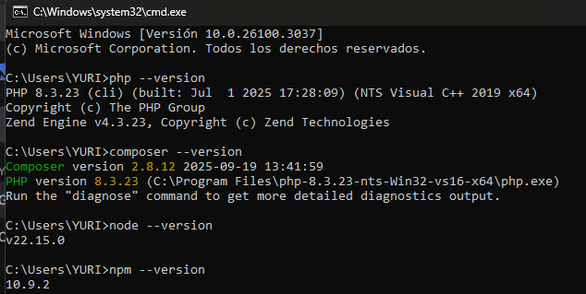
Windows R , abre cmd :
php --version
composer --version
node --version
npm --version

Necesitas tener Composer instalado y ejecutar un comando específico para activar Laravel.
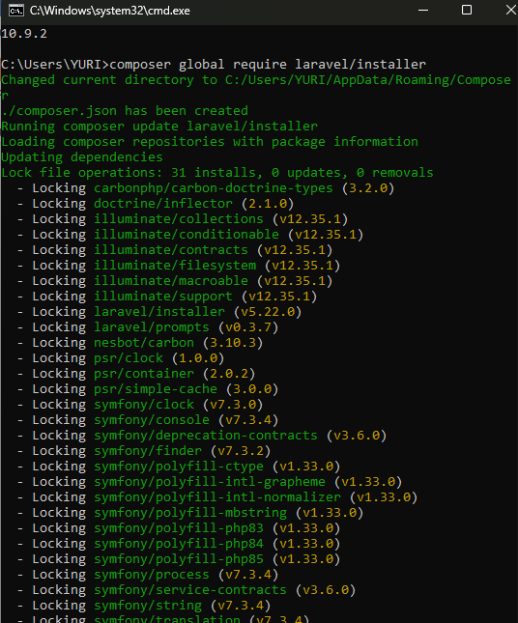

composer global require laravel/installer

Esto instalará el comando laravel en tu sistema composer global require laravel/installer

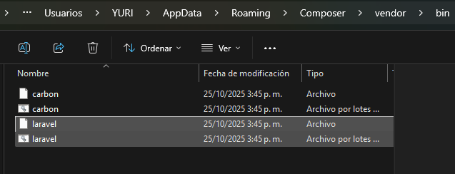

En Windows, asegúrate de que esté en tu variable de entorno PATHC

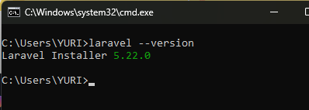

Verifica la instalación

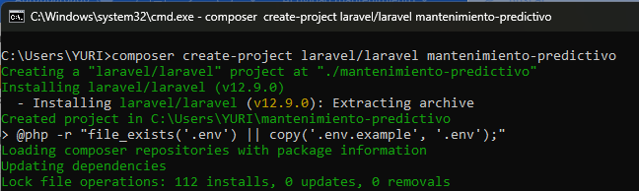
Crear proyecto Laravel:
composer create-project laravel/laravel mantenimiento-predictivo

Paso 2: Crear la Base de Datos en MySQL

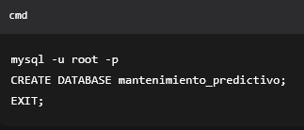
- Abre XAMPP/WAMP y inicia Apache + MySQL

- Ve a http://localhost/phpmyadmin

- Crea nueva base de datos: mantenimiento_predictivo

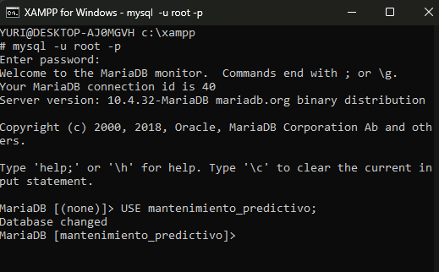
Configuración de Base de Datos
- mysql -u root -p

- USE mantenimiento_predictivo;

